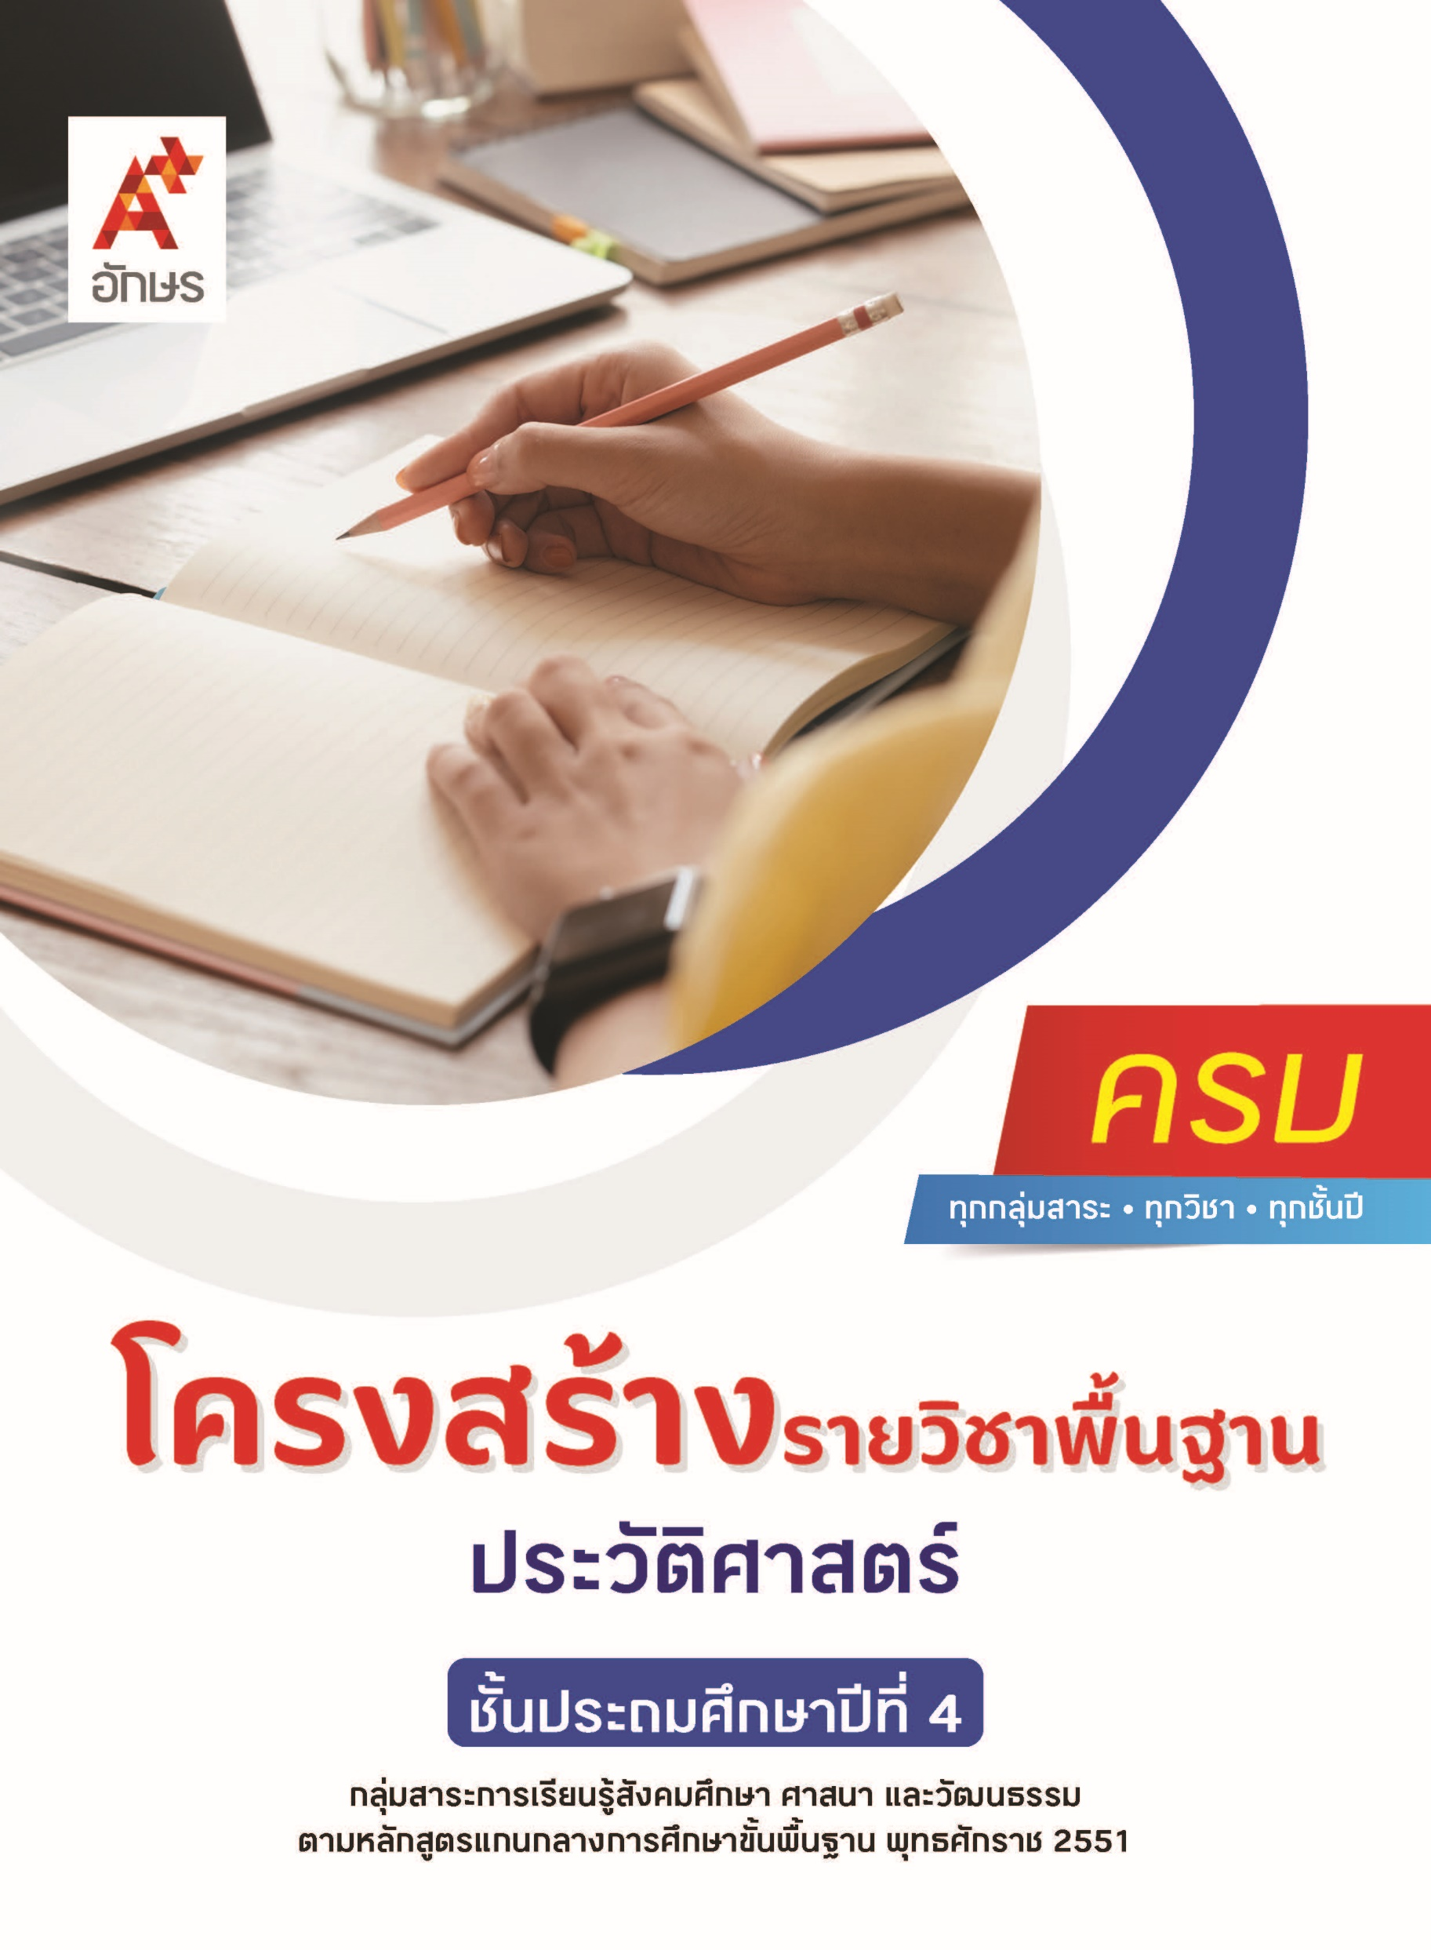

คำอธิบายรายวิชา
ประวัติศาสตร์
รายวิชาพื้นฐาน กลุ่มสาระการเรียนรู้สังคมศึกษา ศาสนา และวัฒนธรรม
ชั้นประถมศึกษาปีที่ 4 เวลา 40 ชั่วโมง/ปี
ศึกษาการนับช่วงเวลาเป็นทศวรรษ ศตวรรษ และสหัสวรรษ ยุคสมัยในการศึกษาประวัติของมนุษยชาติโดยสังเขป ประเภทของหลักฐานที่ใช้ในการศึกษาความเป็นมาของท้องถิ่น อธิบายการตั้งหลักแหล่งและพัฒนาการของมนุษย์ยุคก่อนประวัติศาสตร์และยุคประวัติศาสตร์ พัฒนาการของอาณาจักรสุโขทัย ประวัติและผลงานของบุคคลสำคัญสมัยสุโขทัย และภูมิปัญญาไทยที่สำคัญสมัยสุโขทัยที่น่าภาคภูมิใจและควรค่าแก่การอนุรักษ์
โดยใช้การจัดการเรียนรู้เชิงรุก (Active Learning) บนพื้นฐานการเรียนรู้ด้วยวิธีการประวัติศาสตร์ด้วยการกำหนดเป้าหมายหรือประเด็นคำถามที่ต้องการศึกษา การค้นหาและรวบรวมหลักฐานเพื่อแสวงหาความรู้ การวิเคราะห์หลักฐาน การแยกแยะและจำแนกข้อเท็จจริงกับความคิดเห็นที่ได้จากการสืบค้น การเรียนรู้ร่วมกัน การแลกเปลี่ยนความคิดเห็น การอภิปรายเพื่อสรุปข้อเท็จจริง การฝึกปฏิบัติ รวมถึงการใช้เทคโนโลยีเพื่อการเรียนรู้และนำเสนอเรื่องที่ศึกษาและอธิบายได้อย่างสมเหตุสมผลได้อย่างเหมาะสม
เพื่อให้เกิดความรู้และประสบการณ์ มีทักษะในศตวรรษที่ 21 ด้านการคิด การทำงานเป็นทีม มีทักษะการคิดวิเคราะห์เชิงประวัติศาสตร์ การตีความและวิเคราะห์หลักฐาน เข้าใจบริบทของสังคมตามยุคสมัย เชื่อมโยงการเปลี่ยนแปลงในอดีตถึงปัจจุบัน เปรียบเทียบเหตุการณ์ทางประวัติศาสตร์ มีคุณธรรม จริยธรรม คุณลักษณะอันพึงประสงค์ และสมรรถนะสำคัญของผู้เรียน เพื่อการดำเนินชีวิตของตนเองในสังคม เกิดความรัก ความภาคภูมิใจในท้องถิ่นและความเป็นชาติไทยและนำความรู้ไปใช้ในการพัฒนาชุมชน สังคม ประเทศชาติ ทั้งในปัจจุบันและอนาคต

ตัวชี้วัด
มาตรฐาน | ตัวชี้วัดระหว่างทาง | ตัวชี้วัดปลายทาง
มฐ. ส 4.1 | ป.4/1, ป.4/2, ป.4/3 | -
มฐ. ส 4.2 | ป.4/2 | ป.4/1
มฐ. ส 4.3 | ป.4/2, ป.4/3 | ป.4/1
 | 6 ตัวชี้วัด | 2 ตัวชี้วัด
รวม 8 ตัวชี้วัด

โครงสร้างรายวิชาพื้นฐาน ประวัติศาสตร์ ป.4


เวลา 40 ชั่วโมง
ชื่อหน่วย  การเรียนรู้ | มาตรฐาน  การเรียนรู้/ตัวชี้วัด | สมรรถนะสำคัญ  ของผู้เรียน | สาระสำคัญ | เวลา (ชั่วโมง)
หน่วย  การเรียนรู้ที่ 1  เวลาและเหตุการณ์ | ตัวชี้วัดระหว่างทาง  มฐ. ส 4.1 ป.4/1  นับช่วงเวลาเป็นทศวรรษ ศตวรรษ และสหัสวรรษ  มฐ. ส 4.1 ป.4/2  อธิบายยุคสมัยในการศึกษาประวัติของมนุษยชาติโดยสังเขป  มฐ. ส 4.1 ป.4/3  แยกแยะประเภทหลักฐานที่ใช้ในการศึกษาความเป็นมาของท้องถิ่น | 1) สมรรถนะที่ 1 ความสามารถในการสื่อสาร  2) สมรรถนะที่ 2 ความสามารถในการคิด  3) สมรรถนะที่ 4 ความสามารถในการใช้ทักษะชีวิต | การศึกษาเรื่องราวในอดีตของมนุษย์จะมีการระบุเวลาและช่วงเวลาของเรื่องราวที่ศึกษาไว้ เพื่อให้ทราบเรื่องราวที่ชัดเจนว่าอยู่ในช่วงเวลาใด ข้อมูลจากหลักฐานทางประวัติศาสตร์ ตามยุคสมัยทางประวัติศาสตร์ ทำให้เกิดความเข้าใจและสามารถนำมาใช้ในการศึกษาประวัติความเป็นมาของท้องถิ่นตนเองด้วยวิธีการทางประวัติศาสตร์ โดยอาศัยหลักฐานที่พบในท้องถิ่น ซึ่งการแยกแยะประเภทของหลักฐาน การระบุช่วงเวลาและยุคสมัยทางประวัติศาสตร์ของหลักฐาน ช่วยให้สามารถบอกเล่าเรื่องราวทางประวัติศาสตร์ของท้องถิ่นได้ชัดเจนขึ้น และยังทำให้เกิดความรู้สึกรักและภาคภูมิใจในท้องถิ่นของตน | 10
หน่วย  การเรียนรู้ที่ 2  การตั้งถิ่นฐานและพัฒนาการของมนุษย์ในดินแดนไทย | ตัวชี้วัดระหว่างทาง  มฐ. ส 4.2 ป.4/2  ยกตัวอย่างหลักฐานทางประวัติศาสตร์ที่พบในท้องถิ่นที่แสดงพัฒนาการของมนุษยชาติในดินแดนไทย  ตัวชี้วัดปลายทาง  มฐ. ส 4.2 ป.4/1  อธิบายการตั้งหลักแหล่งและพัฒนาการของมนุษย์ยุคก่อนประวัติศาสตร์และยุคประวัติศาสตร์โดยสังเขป | 1) สมรรถนะที่ 1ความสามารถในการสื่อสาร  2) สมรรถนะที่ 2 ความสามารถในการคิด  3) สมรรถนะที่ 4 ความสามารถในการใช้ทักษะชีวิต | การค้นพบหลักฐานทางประวัติศาสตร์ตั้งแต่  สมัยก่อนประวัติศาสตร์และสมัยประวัติศาสตร์ที่กระจายอยู่ตามภูมิภาค  ต่าง ๆ และในท้องถิ่นของประเทศไทย เป็นหลักฐานสำคัญที่แสดงให้เห็นถึงการตั้งถิ่นฐานและการดำรงชีวิตของมนุษย์ในดินแดนไทยตั้งแต่สมัยก่อนประวัติศาสตร์ที่มีพัฒนาการเรื่อยมา ด้วยเหตุปัจจัย  ต่าง ๆ ที่มีความเหมาะสมทางด้านสภาพแวดล้อมทางภูมิศาสตร์ การติดต่อกับชุมชนภายนอก ส่งผลให้ชุมชนสมัยก่อนประวัติศาสตร์ในดินแดนไทยมีพัฒนาการมาอย่างต่อเนื่อง เมื่อเข้าสู่สมัยประวัติศาสตร์บ้านเมืองได้พัฒนาเป็นแคว้นโบราณที่สร้างสรรค์ความเจริญของตนและรับวัฒนธรรมจากภายนอกมาปรับใช้ และแคว้นโบราณหลายแห่งสามารถพัฒนาเป็นอาณาจักรสำคัญของคนไทย ซึ่งส่งผลต่อพัฒนาการของชาติไทยในสมัยต่อมาจนถึงปัจจุบัน | 10
หน่วย  การเรียนรู้ที่ 3  ความเป็นมาของชาติไทย | ตัวชี้วัดระหว่างทาง  มฐ. ส 4.3 ป.4/2  บอกประวัติและผลงานของบุคคลสำคัญสมัยสุโขทัย  มฐ. ส 4.3 ป.4/3  อธิบายภูมิปัญญาไทยที่สำคัญสมัยสุโขทัยที่น่าภาคภูมิใจและควรค่าแก่การอนุรักษ์  ตัวชี้วัดปลายทาง  มฐ. ส 4.3 ป.4/1  อธิบายพัฒนาการของอาณาจักรสุโขทัยโดยสังเขป | 1) สมรรถนะที่ 1ความสามารถ  ในการสื่อสาร  2) สมรรถนะที่ 2ความสามารถ  ในการคิด  3) สมรรถนะที่ 4 ความสามารถ  ในการใช้ทักษะชีวิต | อาณาจักรสุโขทัยเป็นอาณาจักรที่สำคัญของชาติไทย ซึ่งบรรพบุรุษไทยได้สร้างบ้านแปลงเมืองและวางรากฐานสำคัญทั้งทาง ด้านการเมืองการปกครอง เศรษฐกิจ สังคม และศิลปวัฒนธรรม ทำให้เกิดการสร้างสรรค์ผลงานต่าง ๆ ที่ส่งผลให้อาณาจักรมีความมั่นคงและเจริญรุ่งเรืองมาโดยลำดับ ผลงานหรือภูมิปัญญาสมัยสุโขทัยหลายประการได้รับการถ่ายทอดจากรุ่นสู่รุ่นเป็นมรดกทางวัฒนธรรม ที่ช่วยสร้างความเจริญให้แก่ชาติไทยในปัจจุบัน ทำให้เกิดความภูมิใจในความเป็นชาติไทยและเห็นคุณค่าของการอนุรักษ์ภูมิปัญญาไทยสมัยสุโขทัยที่สืบต่อถึงปัจจุบันให้คงอยู่สืบไป | 20

